Министерство образования Республики Беларусь

Учреждение образования

БелорусскиЙ государственный университет

информатики и радиоэлектроники

Факультет компьютерных систем и сетей

Кафедра программного обеспечения информационных технологий

|  |
| --- |
|  |
|  |

Лабораторная работа №6

по дисциплине «Надежность программного обеспечения»

на тему «Работа в среде Selenium WebDriver»

|  |  |  |
| --- | --- | --- |
| Выполнил студент гр. 851002 |  | Буйко В.В. |
| Проверил |  | Деменковец Д.В. |
|  |  |  |
|  |  |  |
|  |  |  |
|  |  |  |
|  |  |  |

Минск, 2020

Задание к лабораторной работе

**Цель**: тестирование Web-приложений с использованием инструментального средства Selenium WebDriver.

**Тестируемый сайт**: https://12orsha.schools.by/

**Selenium IDE**

1. test1_director

Корректный переход по ссылке на страницу директора

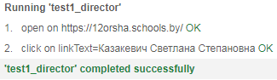

1. test2_picture

Проверялось создание черно-белых картинок из цветных и наоборот

Результат: отображение черно-белых картинок из цветных и наоборот

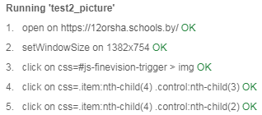



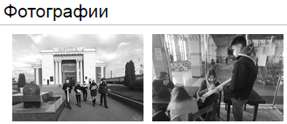 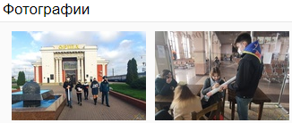

1. test3_fail_search

Проверка функции поиска. Вводилась фраза «купить ноутбук»

Результат: 

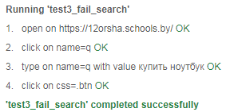

1. test4_languages

Перевод страницы на английский язык

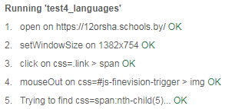 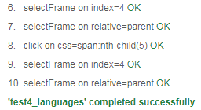

1. test5_for_visually_impaired

Проверка версии сайта для слабовидящих. Увеличивался шрифт и интервал

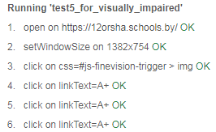

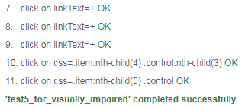

1. test6_dark_theme

Темная тема сайта

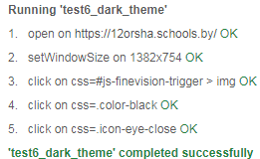

1. test7_statistics

Проверка статистики посещения сайта за последний месяц

Результат:

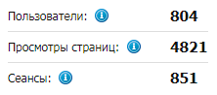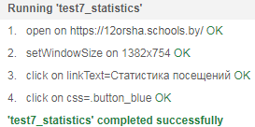

**Selenium**[**WebDriver**](https://automated-testing.info/tags/webdriver)

using System;

using System.Threading;

using Microsoft.VisualStudio.TestTools.UnitTesting;

using OpenQA.Selenium;

using OpenQA.Selenium.Edge;

namespace SeleniumLab

{

[TestClass]

public class Tests

{

EdgeDriver edge;

[TestMethod]

public void TestMethod1()

{

edge = new EdgeDriver(@"D:\5sem\НПО\лабы\Lab6\SeleniumLab\SeleniumLab\bin\Debug\netcoreapp2.1");

edge.Navigate().GoToUrl("https://12orsha.schools.by/");

edge.FindElement(By.Name("q")).SendKeys("Выпускной 2018");

edge.FindElement(By.ClassName("btn")).Click();

Thread.Sleep(10000);

}

[TestMethod]

public void TestMethod2()

{

edge = new EdgeDriver(@"D:\5sem\НПО\лабы\Lab6\SeleniumLab\SeleniumLab\bin\Debug\netcoreapp2.1");

edge.Navigate().GoToUrl("https://12orsha.schools.by/m/users/visits");

Thread.Sleep(1000);

edge.FindElement(By.Name("start")).Clear();

edge.FindElement(By.Name("start")).SendKeys(" 2020-09-01");

edge.FindElement(By.Name("end")).Clear();

edge.FindElement(By.Name("end")).SendKeys(" 2020-11-26");

edge.FindElement(By.ClassName("button_blue")).Click();

Thread.Sleep(10000);

}

[TestMethod]

public void TestMethod3()

{

edge = new EdgeDriver(@"D:\5sem\НПО\лабы\Lab6\SeleniumLab\SeleniumLab\bin\Debug\netcoreapp2.1");

edge.Navigate().GoToUrl("https://12orsha.schools.by/m/users/visits");

Thread.Sleep(1000);

edge.FindElement(By.Name("start")).Clear();

edge.FindElement(By.Name("start")).SendKeys("1236365374354764575673525456");

edge.FindElement(By.Name("end")).Clear();

edge.FindElement(By.Name("end")).SendKeys("2456534637456353467634352647585389");

edge.FindElement(By.ClassName("button_blue")).Click();

Thread.Sleep(10000);

}

// разрушение объекта драйвера после окончание теста.

[TestCleanup]

public void TearDown()

{

edge.Quit();

}

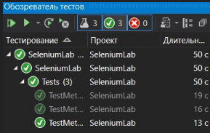 }

}

1. TestMethod1

Проверка функции поиска. Ввод фразы «Выпускной 2018»

Результат: отображение всех ссылок с запросом «Выпускной 2018»

1. TestMethod2

Проверка статистики посещения сайта за заданный промежуток времени

(корректный ввод - с 2020.09.01 по 2020.11.26)

Результат:

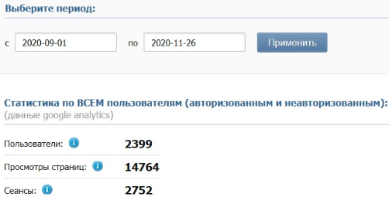

1. TestMethod3

Проверка статистики посещения сайта за заданный промежуток времени

(некорректный ввод - с 1236365374354764575673525456 по 2456534637456353467634352647585389)

Результат:

